NGÀY ĐẦU TIÊN ĐI HỌC CỦA CÁC BÉ LỚP MG NHỠ B1 SAU KỲ NGHỈ TẾT VÀ NGHỈ DỊCH DÀI NGÀY.
Sáng nay 2/3, các bé lớp mẫu giáo nhỡ B1 của trường mầm non Bắc Cầu đã được đi học trở lại sau kỳ nghỉ tết dài và nghỉ ứng phó với dịch bệnh COVID-19.
Trước khi vào lớp học, tất cả các bé đã được đo thân nhiệt và sát khuẩn tay trước khi vào lớp. Đa số các bé đều tỏ ra hào hứng trong ngày đi học lại.
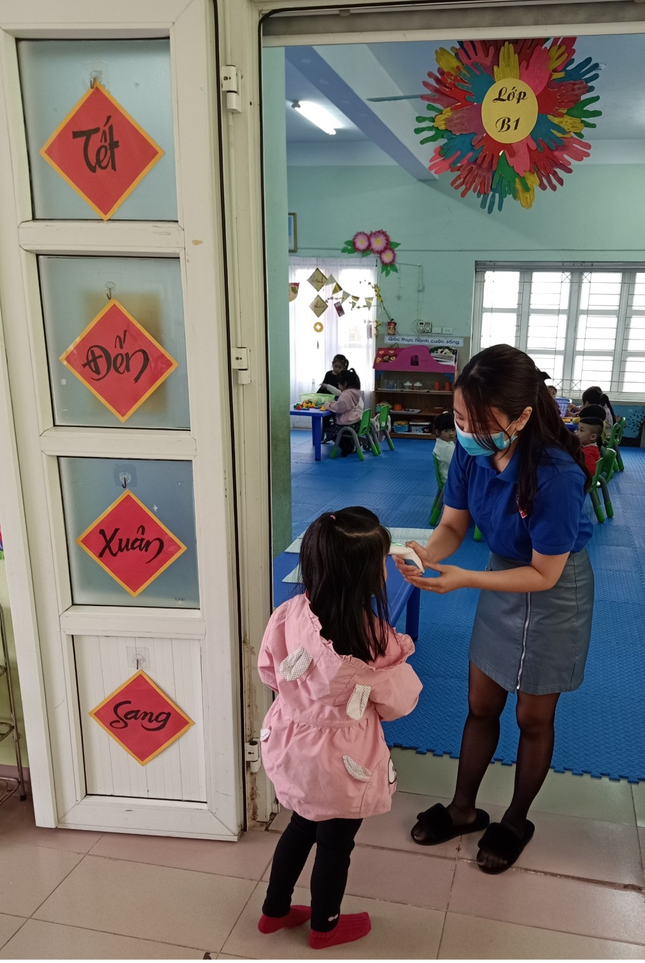
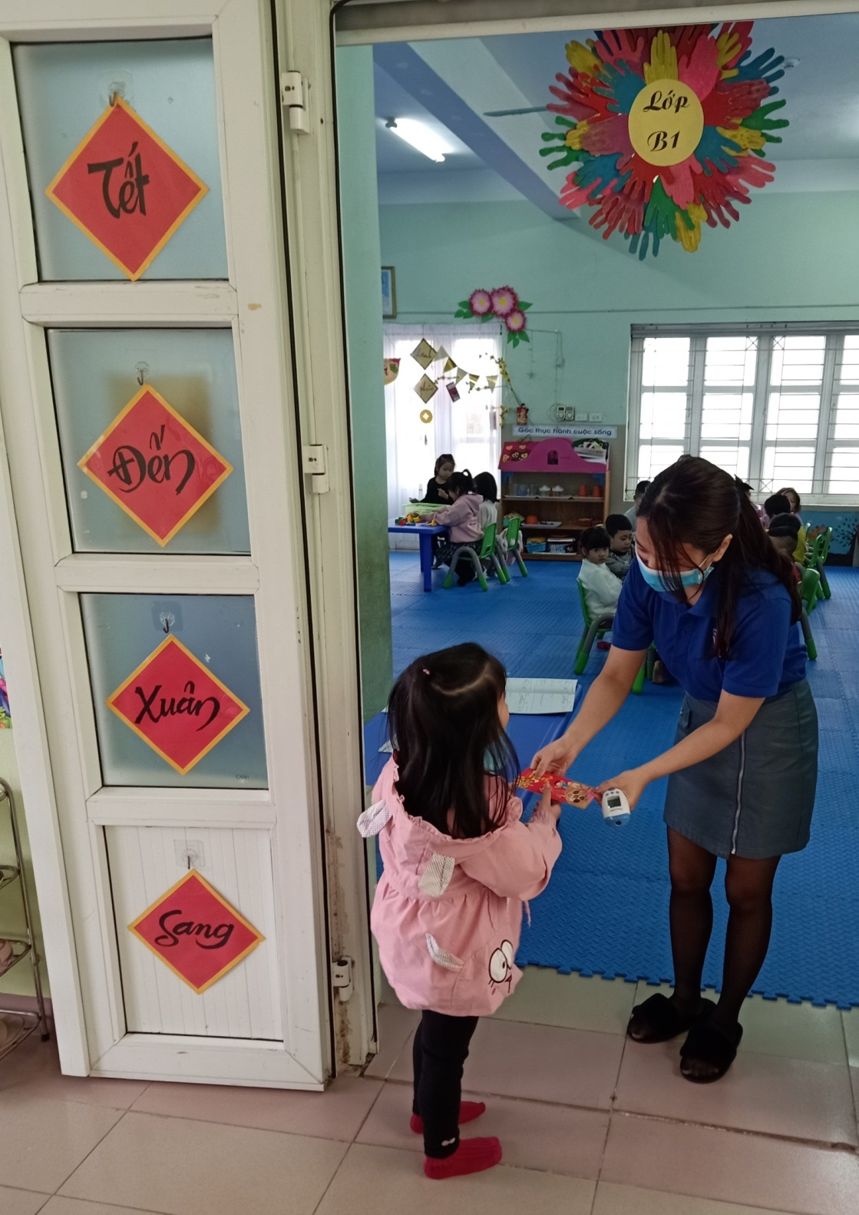
Trong quá trình học, các cô sẽ không tổ chức các hoạt động ngoài trời và giao lưu chỉ cho các bé vui chơi tại khuôn viên lớp học để đảm bảo phòng chống dịch bệnh
Một số hình ảnh của các bé MGN B1 tham gia hoạt động vui chơi tại lớp